Łukasz Fidurski 125NCI data 25.01.2016

Przedmiot : Zaawansowane aplikacje WWW

Laboratorium numer 5

Synchroniczne wyswietlanie

Inspiracja z danych do laboratorium

Repozytorium :

Zamiana kolorów tekstów synchronicznie.

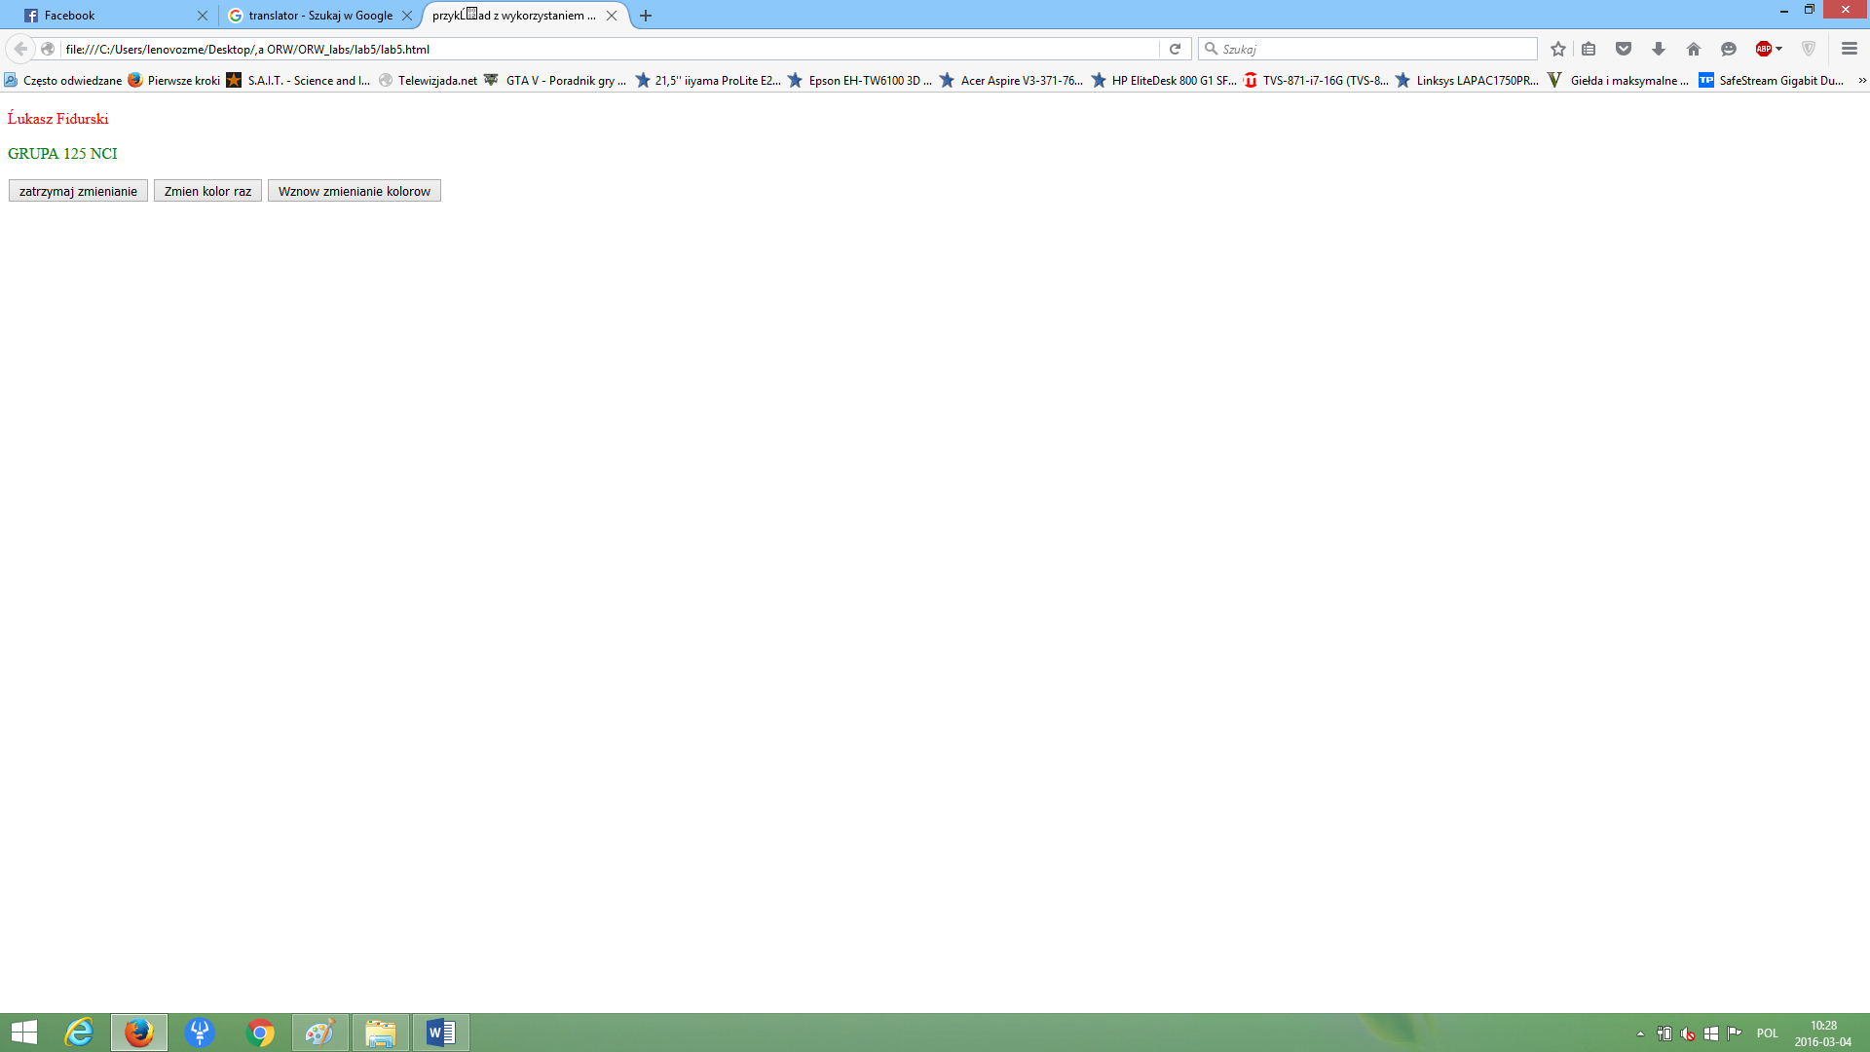

<html>

<head>

<title>przykład z wykorzystaniem setInterval/clearInterval</title>

<script type="text/javascript">

var idInterwalu;

function zmienKolor() {

idInterwalu = setInterval(zmienKolorTekstu, 1000);

}

function zmienKolorTekstu() {

var elem = document.getElementById("my_box");

if (elem.style.color == 'red') {

elem.style.color = 'blue';

} else {

elem.style.color = 'red';

}

var elem = document.getElementById("my_box2");

if (elem.style.color == 'green') {

elem.style.color = 'yellow';

} else {

elem.style.color = 'green';

}

}

function zatrzymajZmianeKoloru() {

clearInterval(idInterwalu);

}

</script>

</head>

<body onload="zmienKolor();">

<div id="my_box">

<p>Łukasz Fidurski </p>

</div>

<div id="my_box2">

<p>GRUPA 125 NCI</p>

</div>

<button onclick="zatrzymajZmianeKoloru();">zatrzymaj zmienianie</button>

<button onclick="zmienKolorTekstu();">Zmien kolor raz</button>

<button onclick="zmienKolor();">Wznow zmienianie kolorow</button>

</body>

</html>